**МИНИСТЕРСТВО ЦИФРОВОГО РАЗВИТИЯ СВЯЗИ И МАССОВЫХ КОММУНИКАЦИЙ**

**Ордена Трудового Красного Знамени**

**Федеральное государственное бюджетное образовательное учреждение высшего образования**

**«Московский технический университет связи и информатики»**

Кафедра **«**Корпоративные информационные системы**»**

Лабораторная работа №6

Программная работа с данными

Выполнила: Студент группы

БВТ2204

Попова С.А.

Проверила:

Колобенина Д.С.

Москва

2024

**Цель работы:**

Изучить программную работу с данными в 1С:Предприятие.

**Задание:**

Необходимо реализовать загрузку текстовой информации в документ  
«Счет на оплату». Если в конфигурации такого документа нет, то его нужно создать. Реквизиты документа: номер, дата, договор (его текстовое представление), сумма.

Вид текстового файла:

Колонки отделяются друг от друга значением табуляции. Загрузка  
выполняется с помощью кнопки. Ее нужно реализовать как команду объекта.  
Номер каждого документа уникален. Соответственно, если документа, с  
указанным номером в текстовом файле, нет в базе – его нужно создать. Если документ с таким номером уже есть – скорректировать существующие данные на те, которые указаны в текстовом документе.

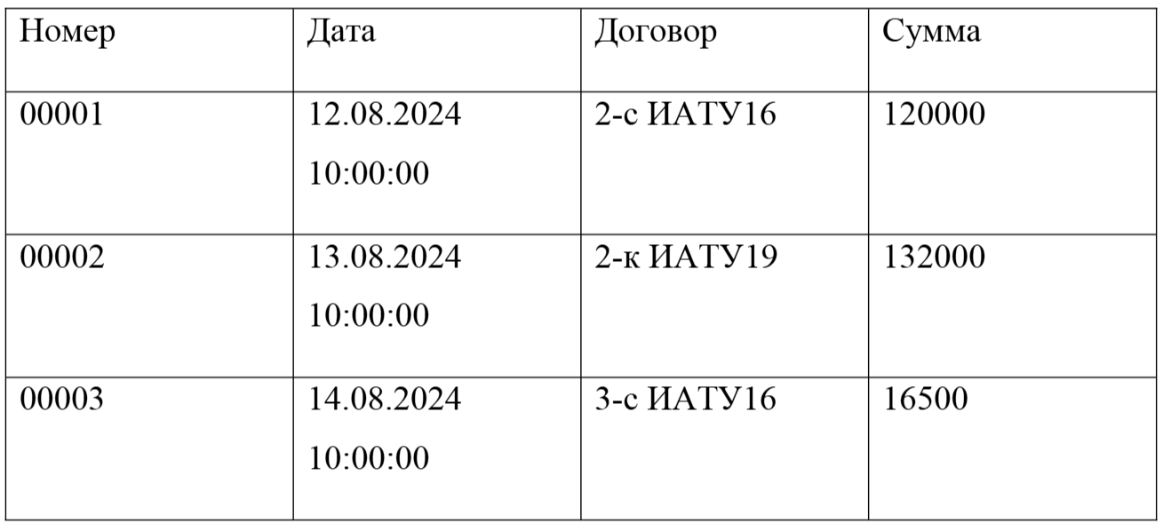Рисунок 1: Вид текстового файла

# Ход работы:

1. Структура проекта

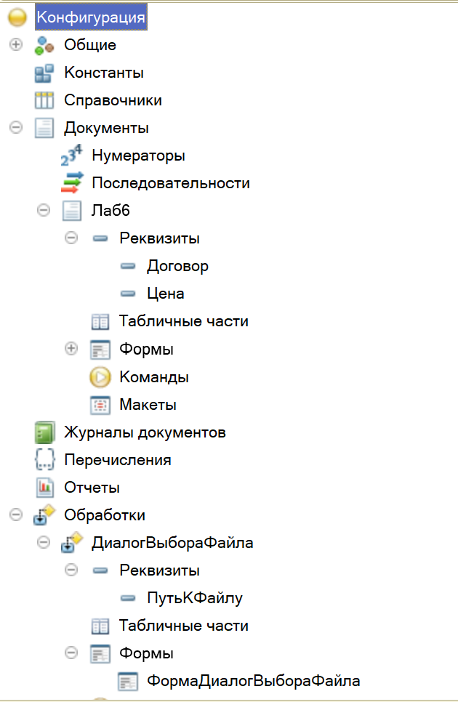Рисунок 2: Структура проекта

2.Обработка «ДиалогВыбораФайла»

3. Содержание файла 6.txt

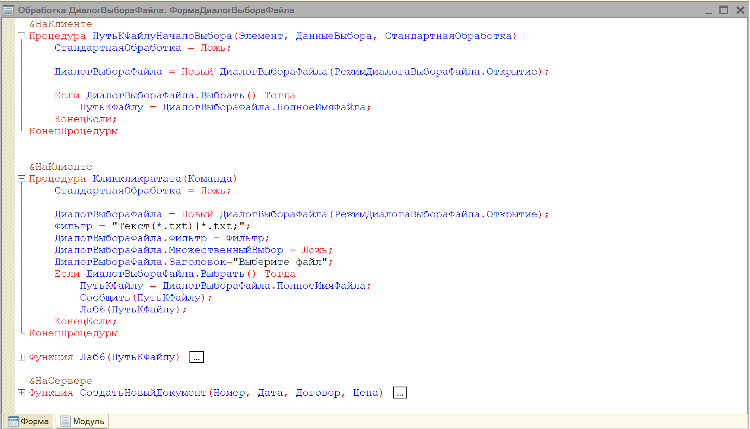Рисунок 3: Программа для обработки «ДиалогВыбораФайла»

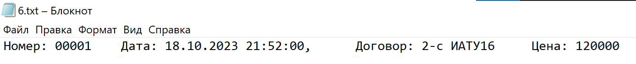Рисунок 4: Содержание файла 6.txt

4. «ФормаДиалогВыбораФайла» в режиме предприятия

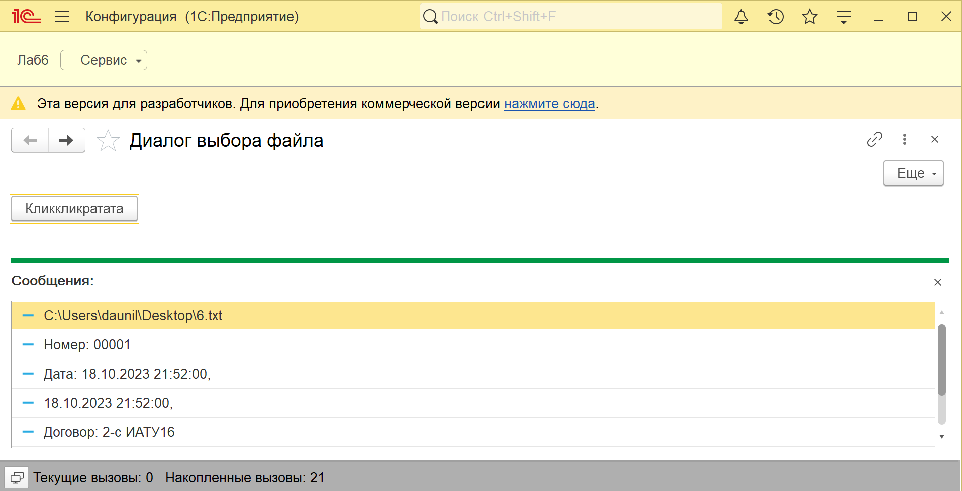Рисунок 5: «ФормаДиалогВыбораФайла» в режиме предприятия

5. Результат работы программы

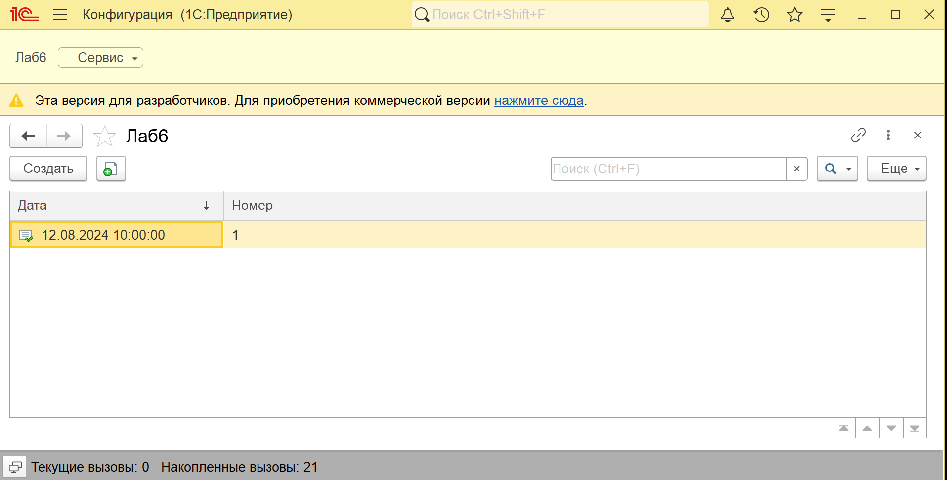Рисунок 6: Результат

**Вывод**:

Цель работы «Изучить базовый синтаксис языка запросов 1С:Предприятия.» была достигнута путем реализовать загрузки текстовой информации в документ «Счет на оплату» в программе 1С Предприятие.